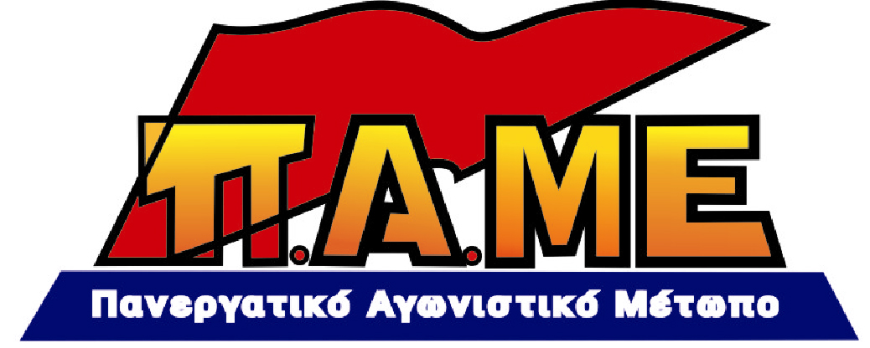
Φρόνιμα και τακτικά
Πάνω με κείνον που νικά
Αν θέλεις να χαρείς
Τη λευτεριά νωρίς
Γίνε προδότης γίνε
Θάναι μαζί σου οι νόμοι
Κι η πλερωμένη γνώμη.

Πέτα την ανθρωπιά σου
Κι από τον αφέντη πιάσου
Κι άμα σε φτύνει αυτός
Να κάθεσαι σκυφτός
Και θάχεις τα πρωτεία
Στη σάπια πολιτεία.
Κ. Βάρναλης

ΕΚΠΑΙΔΕΥΤΙΚΩΝ ΘΕΣΠΡΩΤΙΑΣ
ΓΙΑ ΤΗΝ ΑΠΕΡΓΟΣΠΑΣΙΑ ΤΩΝ ΣΥΝΔΙΚΑΛΙΣΤΩΝ ΠΑΣΚ-ΔΑΚΕ ΣΤΟ ΝΟΜΟ ΘΕΣΠΡΩΤΙΑΣ
Φαίνεται πως καθώς η κρίση βαθαίνει και η επίθεση προς τους εργαζόμενους αγριεύει, διαμορφώνονται νέα «ήθη» συνδικαλιστικής στάσης και δεοντολογίας. Έτσι στην Πανεργατική (ΓΣΕΕ-ΑΔΕΔΥ) Απεργία της 16.10, δυο μέλη του ΔΣ της ΕΛΜΕ Θεσπρωτίας, συγκεκριμένα ένας από την ΠΑΣΚ και ο μοναδικός εκλεγμένος της ΔΑΚΕ ήταν απεργοσπάστες.
Στη 48ωρη Γενική Απεργία της 6-7 Νοέμβρη (ΓΣΕΕ-ΑΔΕΔΥ) επαναλήφθηκε το ίδιο απεργοσπαστικό φαινόμενο: Ο εκπρόσωπος της ΔΑΚΕ δεν απήργησε καμία από τις δύο μέρες, ενώ ο γραμματέας του ΔΣ, εκπρόσωπος της ΠΑΣΚ, απήργησε μόνο τη μία μέρα. Μάλιστα ο τελευταίος, την προηγούμενη μέρα του απεργιακού διήμερου, μόλις είχε εκλεγεί αιρετός στις εκλογές που διενεργήθηκαν για τα υπηρεσιακά συμβούλια.
Θυμίζουμε ότι από κοινού ΔΑΚΕ και ΠΑΣΚ, εδώ και πάνω από 15 χρόνια, είναι πλειοψηφία όχι μόνο στην ΟΛΜΕ αλλά και σε ΓΣΕΕ-ΑΔΕΔΥ. Στα Δ.Σ. τα Γενικά Συμβούλια και τις Εκτελεστικές Επιτροπές των παραπάνω, όχι μόνο συναποφασίζουν για το διεκδικητικό πλαίσιο των Ομοσπονδιών και Συνομοσπονδιών, αλλά και για τις μορφές των αγωνιστικών κινητοποιήσεων. Με λίγα λόγια αυτοί «έχουν το πάνω χέρι» και αποφασίζουν: Πότε θ’ απεργήσουμε, με ποιο περιεχόμενο και ποια μορφή. «Πιστεύουν» όμως τόσο πολύ …στους αγώνες, που προβαίνουν σε ανοιχτή απεργοσπασία, σε απεργίες που προκηρύσσουν οι ίδιοι... Σε μια περίοδο, μάλιστα, όπου για πρώτη φορά μετά από πολύ καιρό, το ποσοστό συμμετοχής στη 48ωρη απεργία στη Θεσπρωτία, κυμάνθηκε μεταξύ 21,5 και 23% (για τα δεδομένα της περιοχής αρκετά ψηλά), και σε μια συγκυρία που οι συνάδελφοι έχουν ανάγκη από συνδικαλιστές που θα βάζουν πλάτη και θα ενθαρρύνουν, αντί να υπονομεύουν, τις όποιες αγωνιστικές διαθέσεις.
Με ενέργειες όπως αυτές, επιβεβαιώνεται στην πράξη τι θα πει κυβερνητικός συνδικαλισμός, τι θα πει συναίνεση σε μια πολιτική που σαρώνει τη ζωή των εργαζομένων. Οι απεργοσπάστες συνδικαλιστές αποδεικνύουν αυτό που το ΠΑΜΕ χρόνια θέτει, ότι δηλαδή οι ξεπουλημένες συνδικαλιστικές ηγεσίες αποτελούν το μεγάλο πρόβλημα του συνδικαλιστικού κινήματος . Όσο οι εκπαιδευτικοί δεν γυρίζουν την πλάτη τους σ’ αυτές τις ηγεσίες, τίποτα θετικό δεν πρόκειται να υπάρξει στο συνδικαλιστικό κίνημα και στη ζωή τους.
Να τα βλέπουν όμως αυτά και οι λογής - λογής «αριστεροί», που εγκαλούν το ΠΑΜΕ ότι δρα διασπαστικά στο κίνημα και που κατεβαίνουν κάτω από την ίδια «σκέπη» (ΓΣΕΕ-ΑΔΕΔΥ) με τους υπονομευτές των αγώνων, στις απεργιακές συγκεντρώσεις (όταν βέβαια δεύτεροι …θυμόνται ν’ απεργήσουν). Αλήθεια έτσι θα συγκροτηθεί η «ενότητα στο κίνημα», με τους απεργοσπάστες, τους καρεκλοκένταυρους και τους παραγοντίσκους;
Το ΠΑΜΕ Εκπαιδευτικών Θεσπρωτίας καλεί τους συναδέλφους να βγάλουν πολιτικά συμπεράσματα για την «αγωνιστικότητα» και τα συνδικαλιστικά ήθη των παραπάνω παρατάξεων και των συνδικαλιστών τους. Η κάθε δύναμη στο συνδικαλιστικό κίνημα κρίνεται όχι από μεγαλοστομίες και ανέξοδες αγωνιστικές πλειοδοσίες αλλά από την έμπρακτη στάση της απέναντι στους αγώνες. Εκεί κρίνονται και όσοι από τη μια ψηφίζουν ή ζητούν απεργίες και από την άλλη, με πολλούς και διάφορους τρόπους τις υπονομεύουν. ΟΙ ΜΕΓΑΛΟΙ ΑΓΩΝΕΣ ΠΡΟΫΠΟΘΕΤΟΥΝ ΚΑΙ ΣΥΝΕΠΕΙΣ ΣΥΝΔΙΚΑΛΙΣΤΕΣ.
Το ΠΑΜΕ είναι η μόνη δύναμη που σήμερα παλεύει για ένα κίνημα που θα είναι σε θέση να εμποδίσει την καταστροφική για τους εργαζόμενους πολιτική κυβέρνησης-Τρόικα-πλουτοκρατίας, να τους σταματήσει, να αποτελέσει το αντίπαλο δέος στην καπιταλιστική βαρβαρότητα, να αλλάξει τα πράγματα. Για αυτό το λόγο η αλλαγή των συσχετισμών στα πρωτοβάθμια σωματεία και στις Ομοσπονδίες αποτελεί προϋπόθεση για την ανασύνταξη του συνδικαλιστικού κινήματος και στο χώρο των εκπαιδευτικών.
12.11.2012. ΠΑΜΕ Εκπαιδευτικών Θεσπρωτίας

